ФЕДЕРАЛЬНОЕ ГОСУДАРСТВЕННОЕ ОБРАЗОВАТЕЛЬНОЕ УЧРЕЖДЕНИЕ ВЫСШЕГО ОБРАЗОВАНИЯ
МОСКОВСКИЙ АВИАЦИОННЫЙ ИНСТИТУТ
(НАЦИОНАЛЬНЫЙ ИССЛЕДОВАТЕЛЬСКИЙ УНИВЕРСИТЕТ)

ОТЧЕТ
О ВЫПОЛНЕНИИ ЛАБОРАТОРНОЙ РАБОТЫ
«АНИМАЦИЯ ТОЧКИ»
ПО ДИСЦИПЛИНЕ «ТЕОРЕТИЧЕСКАЯ МЕХАНИКА И ОСНОВЫ КОМПЬЮТЕРНОГО МОДЕЛИРОВАНИЯ»
ВАРИАНТ ЗАДАНИЯ № 6

Выполнил(а) студент группы M8O-203Б-23
Ерофеева А.В._____________________________
подпись, дата
Проверил и принял
Ст. преп. каф. 802 Волков Е.В._____________________________
подпись, дата
с оценкой _____________________________

Москва, 2024
Вариант №6
Задание:
Построить заданную траекторию и анимацию движения точки, а также отобразить стрелки радиус-вектора, скорости и ускорения. Построить радиус кривизны траектории.
Закон движения точки:
r(t):
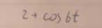

phi(t):
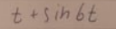

Текст программы
import numpy as np
import sympy as sp
import matplotlib.pyplot as plt
from matplotlib.animation import FuncAnimation

# Function for 2D rotation of vectors
def rotate_2d(x, y, angle):
rotated_x = x * np.cos(angle) - y * np.sin(angle)
rotated_y = x * np.sin(angle) + y * np.cos(angle)
return rotated_x, rotated_y

# Symbolic variable
t = sp.Symbol('t')

# Define the trajectory equations
r = 2 + sp.cos(6 * t)
phi = t + sp.sin(6 * t)

# Calculate Cartesian coordinates
x = r * sp.cos(phi)
y = r * sp.sin(phi)

# Calculate velocity components
vx = sp.diff(x, t)
vy = sp.diff(y, t)

# Calculate acceleration components
wx = sp.diff(vx, t)
wy = sp.diff(vy, t)

# Time values
time_values = np.linspace(0, 10, 1000)

# Precompute values for trajectory and vectors
x_values = np.array([x.subs(t, time).evalf() for time in time_values], dtype=np.float64)
y_values = np.array([y.subs(t, time).evalf() for time in time_values], dtype=np.float64)
vx_values = np.array([vx.subs(t, time).evalf() for time in time_values], dtype=np.float64)
vy_values = np.array([vy.subs(t, time).evalf() for time in time_values], dtype=np.float64)
wx_values = np.array([wx.subs(t, time).evalf() for time in time_values], dtype=np.float64)
wy_values = np.array([wy.subs(t, time).evalf() for time in time_values], dtype=np.float64)

# Create the plot
fig, ax = plt.subplots()
ax.axis('equal')
ax.set(xlim=[-15, 15], ylim=[-15, 15])

# Plot trajectory
ax.plot(x_values, y_values, label="Trajectory")

# Initialize plot elements
point, = ax.plot(x_values[0], y_values[0], marker='o')
radius_line, = ax.plot([0, x_values[0]], [0, y_values[0]], 'g')
velocity_line, = ax.plot([x_values[0], x_values[0] + vx_values[0]],
[y_values[0], y_values[0] + vy_values[0]], 'r')
acceleration_line, = ax.plot([x_values[0], x_values[0] + wx_values[0]],
[y_values[0], y_values[0] + wy_values[0]], 'b')

# Arrow shapes
arrow_x = np.array([-0.1, 0, -0.1])
arrow_y = np.array([0.1, 0, -0.1])

# Initialize arrows
r_arrow, = ax.plot([], [], 'g')
v_arrow, = ax.plot([], [], 'r')
w_arrow, = ax.plot([], [], 'b')

# Animation function
def update(frame):
point.set_data(x_values[frame], y_values[frame])

radius_line.set_data([0, x_values[frame]], [0, y_values[frame]])
rr_arrow_x, rr_arrow_y = rotate_2d(arrow_x, arrow_y, np.arctan2(y_values[frame], x_values[frame]))
r_arrow.set_data(rr_arrow_x + x_values[frame], rr_arrow_y + y_values[frame])

velocity_line.set_data([x_values[frame], x_values[frame] + vx_values[frame]],
[y_values[frame], y_values[frame] + vy_values[frame]])
rv_arrow_x, rv_arrow_y = rotate_2d(arrow_x, arrow_y, np.arctan2(vy_values[frame], vx_values[frame]))
v_arrow.set_data(rv_arrow_x + x_values[frame] + vx_values[frame],
rv_arrow_y + y_values[frame] + vy_values[frame])

acceleration_line.set_data([x_values[frame], x_values[frame] + wx_values[frame]],
[y_values[frame], y_values[frame] + wy_values[frame]])
rw_arrow_x, rw_arrow_y = rotate_2d(arrow_x, arrow_y, np.arctan2(wy_values[frame], wx_values[frame]))
w_arrow.set_data(rw_arrow_x + x_values[frame] + wx_values[frame],
rw_arrow_y + y_values[frame] + wy_values[frame])

return point, radius_line, r_arrow, velocity_line, v_arrow, acceleration_line, w_arrow

# Run animation
animation = FuncAnimation(fig, update, frames=len(time_values), interval=10, repeat=False)

# Display the plot
plt.legend()
plt.show()

Результат работы программы: 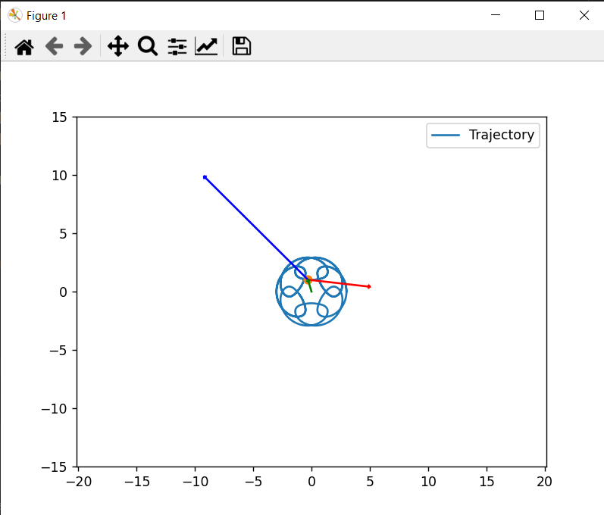
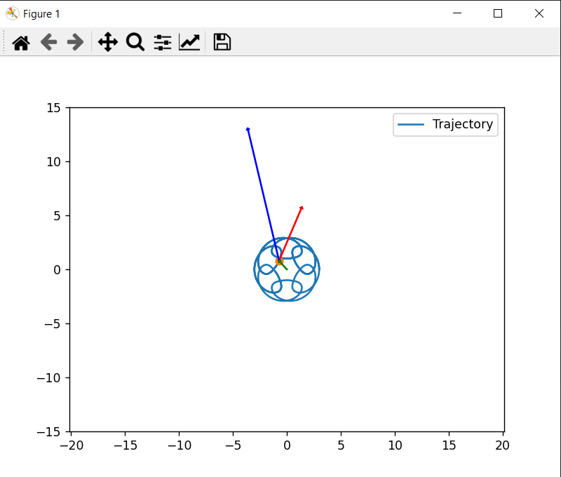
Вывод:
В ходе выполнения лабораторной работы я научилась моделировать движение точки по заданной траектории, отображая стрелки радиус-вектора, скорости и ускорения. Работа выполнена на языке программирования Python.

